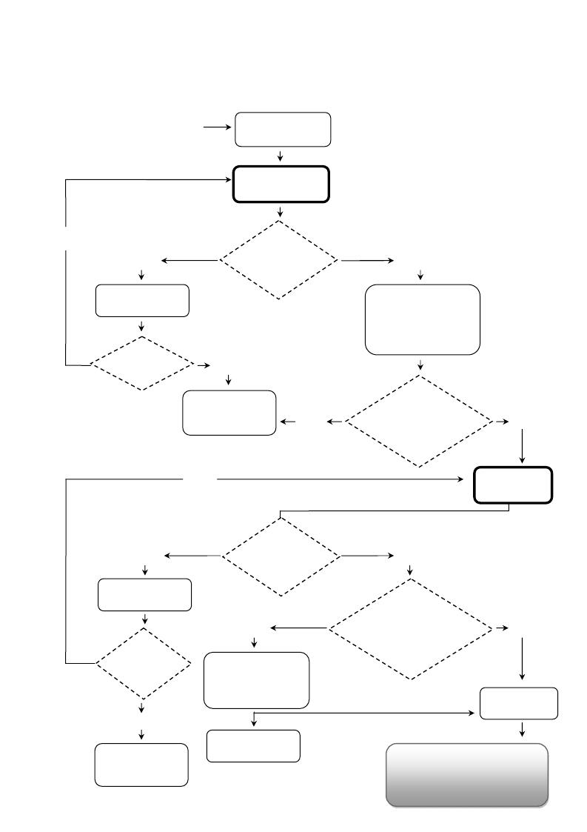

Да

Заявка

Приложение № 1
к Административному регламенту исполнения Федеральной службой
по интеллектуальной собственности, патентам и товарным знакам государственной функции по организации
приема заявок на изобретение и их рассмотрения, экспертизы и выдачи в установленном порядке
патентов Российской Федерации на изобретение

БЛОК‐СХЕМА
исполнения государственной функции

Прием и
регистрация заявки

Формальная
экспертиза

Есть

Да

Направление
заявителю запроса

Есть ответ
заявителя?

Нет

Решение о
основания
для запроса?
Нет

Направление
уведомления о
положительном
результате формальной
экспертизы

признании заявки
отозванной

Да

Есть
Нет
Есть ходатайство
о проведении
экспертизы по
существу
Да

Экспертиза по
существу

Да

Направление
заявителю запроса

Есть ответ
заявителя
?

Нет
основания
для запроса?

Да

Направление
уведомления о
результатах проверки
патентоспособности

Решение об отказе
Нет

Есть мотивы для
направления
уведомления о
результатах проверки
патентоспособности

Нет

Решение о
выдаче патента

Решение о
признании заявки
отозванной
в выдаче патента
Государственная регистрация
изобретения, выдача патента на
изобретение, публикация
сведений о выдаче патента

